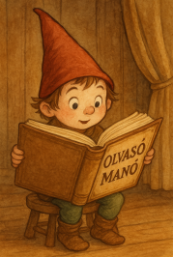**Nadin, Joanna: A világ legrosszabb osztálya**

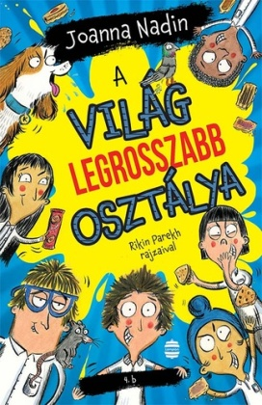

1. Mivel fenyegetőzött Nidgett tanár úr arra az esetre, ha nem lesz vége a kekszmizériának?

1. Bottomley-Blunt diri néni szerint miért nem lehet a csipszről kiselőadást tartani?
2. Stanley kutyája hogyan teljesítette a kiadott parancsokat?

* **„Fekszik!”:**
* **„Maradj!”:**
* **„Ül!”:**

Neved, e-mail címed:

Iskolád, osztályod:

Lakcímed:

Dátum:…………………………………………………………………………………….